～ひきこもり青少年を地域で支援するために～
ひきこもり問題解決プログラム編

大阪府政策企画部青少年・地域安全室

ひきこもり問題解決プログラム

【ひきこもり問題解決プログラムの目的】
ひきこもりの状態にある青少年や家族の支援に関しては、民間支援機関での各団体の特徴を活かした取組みをはじめ、公的機関での相談支援、地域で活動される方々の見守り、当事者の会での取組みなど、様々な方々が活動を行っている。
国においても、平成22年4月に「子ども・若者育成支援推進法」を施行し、同年7月に「子ども・若者ビジョン」（内閣府）を策定するなど、ひきこもりをはじめ、社会生活を営む上で困難を有する子ども・若者の支援について、地域での支援体制の構築を求めている。また、平成22年5月には、「ひきこもりの評価・支援に関するガイドライン」（厚生労働省）を策定し、ひきこもり支援における標準的な指針をとりまとめている。
本プログラムは、これらの状況を踏まえつつ、特に、ひきこもりの青少年の支援を行っている民間機関の支援者の方々向けに「ひきこもりの評価・支援に関するガイドライン」を参考に、府の平成22年度事業（指定支援機関型ＮＰＯ等育成事業）における取組み事例や調査の結果を取りまとめ、今後の支援活動において参考としていただくために策定した。
なお、ひきこもりの状態にある当事者・家族の状態や背景は個々のケース毎に異なっていることから、実際の支援は関係機関によるケース会議等により適切な支援内容を十分に検討した上で取り組む必要がある。
本プログラムは、大阪府ひきこもり等サポーター連絡協議会の関係機関及び同専門家会議委員の協力のもと作成している。

１ ひきこもりの定義 P1

ひきこもりの定義を掲載
２ ひきこもりの「見立て」（評価）と支援 P1

ひきこもりの支援において重要な、適切な「見立て」（評価）と支援を掲載

（１）適切な「見立て」（評価）の重要性・・・・・・・・・・・・・・・・・・・・Ｐ１
（２）社会・心理的関係による評価・・・・・・・・・・・・・・・・・・・・・・・Ｐ２
①ひきこもりの段階の評価 ②背景や経過の把握
（３）精神医学的評価・・・・・・・・・・・・・・・・・・・・・・・・・・・・・Ｐ５
（４）年齢に応じた支援と社会資源・・・・・・・・・・・・・・・・・・・・・・・Ｐ８
（５）ひきこもり支援・・・・・・・・・・・・・・・・・・・・・・・・・・・・・Ｐ９
①家族への支援 ②本人への支援 ③訪問支援（ｱｳﾄﾘｰﾁ）④その他の支援、
⑤緊急時の対応
（６）支援に必要なスキル・・・・・・・・・・・・・・・・・・・・・・・・・・・Ｐ12
（７）個人情報の取り扱い・・・・・・・・・・・・・・・・・・・・・・・・・・・Ｐ13
（８）福祉制度の紹介・・・・・・・・・・・・・・・・・・・・・・・・・・・・・Ｐ15

３ ひきこもり支援の実践事例 P16

22年度事業での支援のケースをもとに、支援の参考となる6事例を再構成し掲載

（１）初期の見立てにより、関係機関が連携し、支援での役割分担が行えた事例・・・Ｐ17
（２）ボランティア体験やインターンシップ等の就労支援により自立に至った事例･･･ Ｐ19
（３）当事者の会などグループ支援の成果により就業に結びついた事例・・・・・・・Ｐ21
（４）親の会なども活用し家族とともに粘り強く継続支援を行っている事例・・・・・Ｐ23
（５）カウンセリングとSST（Social Skills Training:生活技能訓練）の導入や
関係機関との協力によって支援を実施できた事例・・・・・・・・・・・・・・Ｐ25
（６）軽度の知的障がいの事例において、保健所・医師との連携のもと、適切な見立て
により支援展開が図られた事例・・・・・・・・・・・・・・・・・・・・・・Ｐ27

＜参考＞「大阪府ひきこもり等サポーター連絡協議会」構成 P29

ひきこもり等青少年に関する実態調査報告 P32

22年度事業を委託実施した民間支援機関14団体への調査結果を掲載

調査１ 民間支援機関におけるひきこもり支援の概観
ひきこもりを何人支援できているか〔継続相談者数〕・・・・・・・・・・・・・・Ｐ34
ひきこもりの潜在化・・・・・・・・・・・・・・・・・・・・・・・・・・・・ Ｐ34
相談から継続的な面談までの困難性・・・・・・・・・・・・・・・・・・・・・・Ｐ35
調査２ 民間支援機関における支援ケースの分析
性別（P37）、不登校の経験（P38）、学種別不登校（P39）、現年齢（P40）、
ひきこもり開始年齢（P41）、相談開始年齢（P42）、ひきこもりから相談まで
の年数（P43）、症状・エピソード（P44）、専門知識を有した支援員の必要性（P45）、外出（P46）、社会参加の程度（P46）、家族・友人関係（P47）、経済状態（P48）、民間支援機関の支援の内容（P49）、支援年数（P49）、調査を通じて考えられる
支援を展開する上でのポイント（P50）

１ ひきこもりの定義

ひきこもりの定義

平成22年発表の厚生労働省の「ひきもりの評価・支援に関するガイドライン」¹⁾における定義は以下のようになる。
様々な要因の結果として社会参加（義務教育を含む就学、非常勤職を含む就労、家庭外での交遊など）を回避し、原則的には6カ月以上にわたっておおむね家庭にとどまり続けている状態（他者と交わらない形での外出をしていてもよい）を指す現象概念である。原則として統合失調症の陽性或いは陰性症状に基づくひきこもり状態とは一線を画した非精神病性の現象とするが、実際には確定診断がなされる前の統合失調症が含まれている可能性は低くないことに留意すべきである。

２ ひきこもりの「見立て」（評価）と支援^{1）}

（１）適切な「見立て」（評価）の重要性

ひきこもりの支援では最初に家族との相談から始まることが多い。そこではまず相談にきたことをねぎらい、当事者や家族が困っていること、主訴、望み、求めていることを把握することから始まる。
その後、支援方針を決め、活用できる社会資源・連携先を探すことを目的に、見立て（評価）を行う。ひきこもりの支援において重要なのは、適切な「見立て」（評価）である。
適切な見立て（評価）を行うためには、つぎの2つの軸で評価を行う。
まず、「社会・心理的関係による評価」である。本人の現在の状態だけでなく、本人がひきこもりに至るまでの経過を、その背景まで含めて把握することが必要である。
つぎに、「精神医学的評価」である。ひきこもりは、それ自体が何らかの精神障がいの症状として表れている場合がある一方で、ひきこもりの状態を維持することで精神障がいの発症ないし顕在化を防いでいる場合や、まず、ひきこもりが生じ、後になって精神症状が顕在化してくるような場合がある。それゆえに、ひきこもりが防衛機制として機能しているうちは、症状が不明瞭で把握がしにくい場合があり、適切な支援を計画するためには、精神医学的評価を「見立て」（評価）の中に加える必要がある。
支援をはじめると、本人がその支援を受け入れることができず、支援がうまく進まない場合もあるため、「見立て」（評価）は初期の段階で限定せず、経過を見ながら何度も評価を行い、必要があれば見立てを見直すことも大切である。長期にわたる支援の中で必要な時期に必要な支援を適切に行えることが求められる。

（２）社会・心理的関係による評価

ひきこもりの段階の評価
当事者が現在どの段階にいるのかを評価することは、周囲の家族や支援者が心得ておくべき留意点や支援法の選択などに大きな影響を与える大切な要因である。ひきこもりの発現とその後の経過は下図 のような流れをたどるものと考えてよい。

社会との再会段階
（ひきこもりの持続）
（学校／社会への復帰）
（ひきこもり 発現せず）
図 ひきこもりの諸段階
準備段階
開始段階
ひきこもり段階

「準備段階」は、当事者の内面では葛藤があるが、症状はあったとしても、身体症状、不安・緊張の高まり、抑うつ気分などの一般的な症状である。もちろん、この時期の当事者は就学ないし就労を続けているから、周囲からはひきこもりの経過が始まっているとはわかりにくい段階である。このまま適切な支援を受けるなどの理由で、ひきこもりに至ることなく終る子どもや若者は多いので、なおさらこの準備段階でひきこもりを想定することは難しい。しかし、ひきこもり事例の経過をたどりなおすと、たとえ短期間でもこの時期を経ないというひきこもりはありえない。様々な一般症状を含めた当事者の変化を見逃さない適度な敏感さを、子どもや若者の支援にあたる大人は求められている。

「開始段階」は、いよいよひきこもり状態が始まった直後からその後しばらくの期間を含めた時期である。ひきこもりの発現に伴ってしばしば激しい葛藤が顕在化し、不安や焦りを伴う情緒的動揺や気分の落ち込みが目立つ時期である。それに重なるようにして、幼児のように親にしがみつくかと思うと、手のひらを返すように暴力的な言動を示すような不安定さや正反対の感情が同時に浮かぶ内的葛藤の強い状況が目立つ時期が続くことがある。このような状態は小中学生のひきこもりでは普通に見られるが、青年や成人では目立たない場合の方が多いと思われる。しかし、青年のひきこもりでも、内面では似たような葛藤が起こっている可能性があることを承知しておくべきである。
この時期は、それまで属していた学校や職場に対する拒否感を、休んでいることへの罪悪感だけでは説明できないくらい強く表現する。これはひきこもりに対する家族や社会からの批判を過大評価した不合理な恐れであり、ひきこもりが始まると急速に進行する幼児期心性の再現（「退行」という）によるものと理解できる。

「ひきこもり段階」は、開始期の不安定さがひとまず治まっていき、当事者も家族もひきこもりという状況にいくぶん覚悟ができたようにみえる時期といえる。しかし当事者の家庭外での社会的活動に対する恐れと回避は著しく、家庭外での社会的活動に引き出そうとする介入には強い拒否反応を示すことは開始段階と違いはない。しかし、そうした介入がない状況では多くの事例で開始段階ほどの不安定さは目立たなくなり、比較的穏やかな日常が過ぎていくことになる。この時期は軽度の退行が生じていることが普通であり、ふとした拍子に言動の幼さが目立ち、周囲の大人を困惑させることがある。ゲームやインターネットへの長時間におよぶ没頭もこの時期に目立つ事例である。
この時期に入りしばらくすると、夜間にコンビニへ一人で買い物にいく、母親の運転する車で本屋へ出かけるなど、ごく浅い社会との接触は再開することがある。一方、開始段階以来の著しい退行が持続し、幼児のように親（主に母親）に精神的にしがみつき、過大な要求をしたり、それが拒まれると暴力的になったり、不安や抑うつ、強迫、解離などの精神症状が出現したりする混乱した状況が続く事例もある。いずれにしてもこの時期は、ひきこもりの背景にある精神障がいや強い葛藤などからの回復に取り組んでいる時間と理解すべきである。
実際、ひきこもり段階のいずれかの時点から、多くの事例では漠然とした社会情勢や具体的な社会活動への関心を徐々に示し始める。そうした関心がある程度大きくなり、実際の模索を始めようとする気配が濃厚となったある時点から次の時期である「社会との再会段階」へ入っていく。

「社会との再会段階」に入ると多くの事例は、社会生活とひきこもり状況との間を橋渡しする機能を持つ「中間的・過渡的な時間と場」を利用する機会を求めるようになる。
この時期は、そのような場での十分かつ慎重に配慮された支援が必要な段階ととらえておくべきである。
この段階を経て当事者は実際の社会活動に復帰していくことになる。
しかしながら、すべての事例がこの経過をたどるわけではない。開始段階から多くの日数を経ることなく社会との再会段階の活動に入っていく事例もあれば、ひきこもり段階に長くとどまり続ける事例も少なからずある。また、社会との再会段階に長くとどまる事例もあれば、そこからひきこもり段階に逆戻りしてしまう事例もある。
まず当事者が今どの段階にあるのかを評価し、その段階の特性によって支援法を変えていく工夫が必要である。

表 経過の段階ごとの特徴と対応
段 階 | 特 徴 | 対 応
準備段階 | 身体症状や精神症状や問題行動などの一般的症状が表面にでてくる時期 | 顕在化した症状のケアなどを通じて当事者の心の訴えに耳を傾け対処すべきである
開始段階 | 激しい葛藤の顕在化、家庭内暴力などの不安定さが目立つ時期 | 当事者には休養が、家族やその他の関係者には冷静さが必要な時期であり、支援者が過度に指示しすぎないことが肝要である
ひきこもり  段階 | 回避と退行が表面に出て、葛藤は刺激されなければ目立たない。徐々に回復していく場合もある。しかし、何の変化もみられないまま長期化する徴候が見えたら積極的な関与も考慮すべき時期 | 焦らずに見守る、性急な社会復帰の要求は避ける、家族の不安を支えるなどの対応が必要な時期である、適切な治療・支援との出会いに配慮が必要である
社会との  再会段階 | 試行錯誤しながら家庭外（多くは中間的・過渡的な場）との接触が生じ、活動が始まる時期 | 当事者の変化に一喜一憂せずに安定した関わりを心がける。家族が焦って登校刺激や外出刺激を行わないよう配慮が必要である

背景や経過の把握^{2）}
家族や本人への質問を通じて小さい頃から現在に至るまでの経過（成育歴）を把握することが重要である。その人がどのような家族の中で育ったのか、どのようなことが得意で、何が苦手なのか、どのような楽しい出来事があって、どのようなことを頑張って、そしてどのようなつらい思いをしてきたのかなどを把握し、その経過の中で本人が対人恐怖、集団恐怖を感じることになるような体験がなかったのか、あった場合それはどのような体験だったのかを知っておくことがその後の支援を検討する上で重要な情報である。
そのほか過去に他の機関で相談をしていたり、支援を受けていた場合、これまでどのような相談や支援が行われていたか、本人や家族がそれをどう思っているのか、その上でどのような支援を望んでいるのかを知っておくことも今後の支援を続けていく中で重要となる。
また、家庭内暴力などの理由で、家族が切羽つまった状態で相談にきた場合、繰り返し暴力等があるのか、状況が悪化しているのかなど具体的な状況を確認し、家族との関係性や家族の疲弊を考慮し、緊急性の有無を判断し、強制的な介入を含めた対応を検討する必要がある。

（３）精神医学的評価

精神疾患を有する可能性を支援者が感じた場合には精神科医療機関への受診や保健所等への相談の必要性を説明し、本人の受診に結びつけられるかどうかの検討を行う。
精神疾患の中で、狭義の精神障がい（統合失調症、気分障害（双極性障害））については、薬物治療が優先されるため、早期に医療機関にかかることが望ましい。家族が受診を勧めて本人が同意するのなら医療機関に相談してみることである。直接、医療機関に受診することに心理的な抵抗感が強い場合や本人の受診が難しい場合は、保健所の相談を活用し、精神科医の訪問などのサービスを状況によっては活用する方法も可能である。
精神疾患の診断名がついたからといって必ずしも全てが早急に精神科治療を必要としておらず、統合失調症のように、できるだけ早く精神科治療をした方がよいものもあれば、診断名はついているが、早急な薬物療法などは必要とせず、その症状や特徴を十分に把握しながら支援を行えばよいものもある。また、本人や家族が受診を拒否した等、精神医学的診断がつかない場合でも、支援が行えないわけではなく、支援者がこれまでの経験から精神疾患の可能性を感じた時には、その可能性を考慮に入れて、本人の不安や恐怖感を取り除き、安心感が得られるように接していくなどという対応を取ることも重要である。
そのためには、支援者はひきこもりに関係の深い精神疾患についての基本的な知識を有しておくことが重要である。また、日ごろから医療機関等との協力関係を築き、薬物治療や緊急対応が必要な状態になったときには見逃さず、早急に適切な機関に相談できるような体制を整えておくことが必要である。

ひきこもりと関連性が高い精神疾患は次のとおりである。

- 適応障害
いじめなどの出来事を契機に不安や抑うつ気分が出現し、不登校・ひきこもりに至ることがある。適応障害をもたらすストレス状況が長期化したり、あるいは誘因は解消しても症状が継続したりすると、適応障害から気分障害や不安障害などへの展開が生じ、結果的にひきこもりが本格化・長期化することは珍しくないとされている。

- 不安障害（社交不安障害、全般性不安障害、パニック障害など）
社交不安障害は、人前での行動など、社会的活動に対する回避傾向が主症状となる不安障害で、同年代やなじみの少ない対象を回避し、ひきこもりへ向かう可能性が少なくない。
全般性不安障害は様々な場での不安が特徴的であるが、特に失敗や挫折を恐れるあまり緊張の強さが目立つ点に特徴があり、ときに不登校やひきこもりの原因となる。
パニック障害の発作による不安・恐怖状態が頻発するようになると、その出現を恐れて外出を控えるようになり、ひきこもり状態に至ることもある。

- 気分障害
その大半はうつ病性障害で、大うつ病エピソード、あるいはそれに準ずるうつ状態（気分変調性障害、月経前不快気分障害、小うつ病性障害など）の際にひきこもりを生じることがありえるが、多くの場合に一旦ひきこもった当事者はうつ状態が改善したからといって、ただちにひきこもりから抜け出すことができるわけではない。
うつ病性障害の中でも気分変調性障害はひきこもりとの親和性がより高い障がいとされている。また、うつ状態から躁状態に転じる双極性障害であることが明らかになる事例もある。

- 強迫性障害
強迫症状が悪化してきた場合に、日常生活の習慣的行動をスムーズにこなせなくなったり、家族を巻き込んだ強迫症状に伴って退行が生じることで家族との共生的な結びつきが強められる結果、ひきこもり状態となることがある。

- パーソナリティ障がい
不登校やひきこもりに表現されるような回避性や、依存性、自己愛性、境界性（空虚感、孤立感、対象へのしがみつきと操作などが特徴）などの心性が長期にわたって持続する間に、そうした心性がパーソナリティに構造化されてパーソナリティ障害への展開が生じることがある。不登校、ひきこもりが生じる前にパーソナリティ障害が確立していき、各パーソナリティ障害に固有なタイプの社会適応の困難さが深刻化し、社会活動や関係性を回避するようになり、ひきこもりに至ることがある。

- 統合失調症
およそ100人に1人の割合で発症する。投薬治療が必須であり、医療機関との連携が必要とされる。発病は思春期を含めそれ以降に起こることが多く、思考の混乱、情報を処理する判断能力の低下、感情や意欲のコントロールができにくい、適切な人間関係を保ちにくい等、結果として不登校やひきこもりに至ることがある。
統合失調症では、「陽性症状」（考えが抜き取られたり、伝わってしまうという体験 思考の流れの途絶、関連性を欠いた話し方。支配される、影響される、抵抗できないといった妄想。幻覚・幻聴）や「陰性症状」（ひきこもり、感情平板化、意欲減退、無気力、無関心、かん黙）がある。

- 対人恐怖的な症状（醜形恐怖、自己臭恐怖、自己視線恐怖）や選択性かん黙など児童思春期に特有な精神疾患
自らの容貌が醜いため、体臭が不快なため、あるいは視線がきついため他者を不快にさせているという思いにとらわれた若者は、他者との接触を極端に避けるようになることがある。
また、選択性かん黙症のような幼い頃から幼稚園や学校で口を閉ざしていた子どもが、やがて徐々に学校にいかなくなり家にひきこもる、あるいは高校卒業後は進路を決めないまま家庭にとどまるようになることがある。

- 広汎性発達障害（Pervasive Developmental Disorders；以下PDD）
ＰＤＤ、特にその高機能群（アスペルガー障害など）の子どもは小学校高学年から中学生にかけて、仲間集団から孤立したり、からかいやいじめの対象になったりすることがあり、そのことを契機にひきこもることがある。
周囲からの理解や配慮を受けながら思春期・青年期まで適応的に過ごしてきた場合でも、就職活動や就労場面でつまずき、二次的に精神疾患を併発したり、ひきこもりに至ることがある。

- 注意欠かん・多動性障害（Attention-Deficit/Hyperactivity Disorder；以下ADHD）
学習障害（Learning Disabilities , Learning Disorder ; 以下ＬＤ）
ＡＤＨＤの主症状である不注意、多動性、衝動性のため、思春期年代に入る頃には仲間集団から孤立したり、学校生活で疎外されたりという状況に陥ることがある。こうした状況が長期化すると二次的に気分障害を併存したり、不登校・ひきこもりに至ることがある。
また、青年期以降いったんは就労したもののＡＤＨＤやＬＤの特性のために、仕事での失敗や周囲からの叱責などから、二次的に精神疾患を併発したり、ひきこもりに至ることもある。

- 知的障がい
知的障がい者（IQ70 未満）が適切な理解に基づいた柔軟な支援を受けられる環境や能力に応じた適切な活動の機会を提供されなかった場合などに、社会的活動の場を回避して家庭へのひきこもりを生じる可能性がある。境界知能（IQ70～84）の子どもや若者も、社会的な評価や介入に非常に敏感で傷つきやすい面があり、不安な状況が続くと社会活動を回避し、ひきこもりに至る可能性の高いグループである。

（４）年齢に応じた支援と社会資源

ひきこもりといっても、小学生のひきこもりと学校卒業後のひきこもりでは必要とされる支援や使用する社会資源が異なる。そこで、年齢に応じて必要となる社会資源をまとめた。

ひきこもりの相談支援機関
担 任

保健指導主事

養護
教諭

校 医

ｽｸｰﾙ
ｶｳﾝｾﾗｰ
市町村

教育相談

教 育
ｾﾝﾀｰ

適応指導
教 室

民間ＮＰＯ

居場所

ﾌﾘｰ
ｽﾍﾟｰｽ

学 習
支 援

社 会
体 験

就 労
支 援

就労支援機関

若者サポート
ステーション
こころの健康総合センター（ひきこもり地域支援センターは、おおむね十八歳以上が対象）
子どもライフ
サポートセンター

大 学 の
相 談 室
小学生・中学生
学校卒業後
保 健 所
市町村の保健センター等
医療機関（精神科・心療内科・小児科）
子ども家庭センター（十五歳からおおむね二十五歳までは青少年相談コーナーが担当）
大学生
職業カウンセリングセンター

高校生
大阪府立
教育ｾﾝﾀｰ
高等学校
適応指導教 室

（５）ひきこもり支援

① 家族への支援
ひきこもりの相談は、家族からの相談がほとんどである。家族からの相談の場合、相談に来ていることを本人に伝えられている場合は、家族の意識や行動の変化により、本人の面接につながりやすい。伝えられていない場合は、家庭内に波風も立たないが、膠着した状態が続き、本人の変化が見られにくい。まずは、家族には機会を見て本人に相談していることを伝えてもらう。
相談で大切なことは、次の相談を約束するか適切な機関を紹介して、援助を確実に継続していくことである。そして、勇気を出して相談に来られたことへのねぎらいを忘れずに、「相談に来てよかった」「楽になった」「次も来たい」と思ってもらえる関係をつくっていく。
相談の中では、家族の話に耳を傾け、これまでの努力をねぎらい、今困っていることへの対応を共に考える。これまでの育て方を否定したり、ひきこもりの原因を探すことに目を向けないで、これから取り組めることを家族とともに見出していく。また、本人の気持ちがつかめないでいるときには、どんな気持ちなのかを共に考えていく。そして、家族の対応の変化によって、本人に小さな変化が見られると、頑張りを認めフィードバックする。さらに両親の間で対応が異なっていたり、意見が食い違ったりする場合には、調整をする。
また、家族への情報提供や家族が共に支えあい学びあう場として、家族教室や家族会を開催し、必要な支援を行う。

② 本人への支援
家族相談を継続する中で、家庭内の緊張感が和らぎ、親子のコミュニケーションが回復してきた頃に、「本人に会いたい」と伝えてもらう。ただし、家族が無理に本人を引っ張り出すことは控え、無理なく会える機会を待つ必要がある。
本人と面接ができるようになると、ゆっくりとした関係づくりから始める。本人が自ら語りだすのを待つ姿勢が大切である。会話は日常的な事柄から始め、徐々に本人の好きなことや関心の高いことへと発展させていく。自己否定や自暴的な言動が見られるときでも、本人の気持ちを汲みとり、理解しようとする姿勢が大切である。
また、本人が現状の中でできていることを認め、本人がこれからどうしたいのかということに目を向けながら、小さな目標を設定し、少しずつ実行していく。さらに、本人が自宅以外に安心できる居場所や仲間を紹介する。
なお、昼夜逆転、対人恐怖、強迫症状が認められる場合、治療として薬物療法、精神療法などの精神科医療の関与を必要とすることがある。

訪問支援（アウトリーチ）
家族相談は行っているが本人との面談ができない、あるいは本人への支援の展開が図りにくい等の理由により訪問支援を開始する場合、以下の（1）から（4）のことを確認してから実施する必要がある。
  - 家族が相談に行っていることを本人に伝える力を持っている
（2）家族が「本人に会いたい、本人のことを気に留めている」という支援者の思いを伝えることができる
(3）支援者がどのような存在であるかを家族が伝えることができる
(4）支援のことを家族が本人に伝えても本人の精神的不安定さが増強されない
また、開始当初は支援者が本人を脅かさない安全な存在であることを、忍耐強く手紙やメール、短時間の訪問で伝え続けることが必要である。
訪問支援において最も重要なことは、本人のひきこもりの背景について、おおよその見立てができており、様々な状態を想定したフォロー体制が確保できていることである。
支援者への攻撃性、あるいは支援者が帰ってからの家族への暴力など、訪問後のことも念頭においた対応が望まれる。

その他の支援
相談の方法には、電話やFAX、メール等によるインターネット相談などがある。どのような方法でも、まずは第三者につながることに意味がある。
ただ、電話やインターネットには、利便性がありまた匿名性が保たれるという相談者にとってのメリットはあるが、一方で、支援者は十分な情報を得づらく継続的な支援には困難を要するため、インターネット等を活用し相談しやすい環境を整え、その後、できる限り面接につなげる方向にもっていくといったそれぞれの特徴を生かした支援も必要である。
電話相談には、依存・攻撃・性的感情などの心理が刺激されやすいという特徴がある。また、適切な相談時間（30～40分）の設定や、いたずら電話への対応方法などについても配慮が必要である。

緊急時の対応
ひきこもりの状態から二次的に、器物破損や家族への暴力など行動が発現することがある。本人に支配的な言動があるなど家族関係に緊張のある場合、家庭が本来有する機能が低下するとともに、家族の精神的な健康も損なっている可能性が高い。従って、このような事例においては本人への直接支援のみならず、家庭が保有する機能を向上させるため家族に対する支援も重要である。
家庭内暴力への対応は経験を有する支援者の助言と支えが重要であり、家庭内暴力が続いている間は、継続的に支援者が関わるべきである。また、警察・保健所等の専門機関との連携が必要な場合もある。
実際に支援者やその他の人に激しい暴力を振るったなら、警察に通報すべきである。暴力は許されないことであり、ふるった暴力については責任を取らねばならないという社会のルールに直面することは、当事者の立ち直りへの大切な体験である。
暴力に対する初期対応として、当事者・家族の置かれている状況を慎重に見極めたうえで、第三者が介入することで暴力が止まることがあるため、早期対応が非常に重要となる。長期化したケースで家庭内暴力が耐え難い場合は、家族が一時的に退避することが選択の一つである。一時的に退避する場合には以下の３点に留意する必要がある。
(1)家族の居場所は本人には知らせない。(ただし、見捨てた訳ではないというメッセージを伝えるため、定期的に連絡する)
(2)家庭内暴力のために出ていくのだということを明確に伝える。暴力が収まるまでは帰宅しない意志を伝える。(激しい暴力があった時に退避するのがよい)
(3)本人が生活していける金銭を提供する。(生活費を郵送する、銀行振込する、限度額を設定したカードを与える等)
ただし、精神疾患の症状として暴力が生じている時には、治療の緊急性が必要な場合があり、まず精神医学的評価を行った上で対処するのが望ましい。

その他、当事者が自殺願望を強く口にする場合や、深刻な自傷行為、自殺行動を行った場合などは、その傷の程度と切迫度（実際に決定的な自殺行動を行う可能性）に応じ、家族と連絡をとりあう。必要と判断した場合は、精神科医療機関または救急病院（現に大量服薬をしたり受傷している場合）への緊急搬送を消防署に依頼するか、警察に依頼し、精神科救急のシステムで対応する必要がある。

（６）支援に必要なスキル^{3）}
ひきこもりの支援において、支援の質を確保するため、支援者に必要な知識と技術を確保するための研修の場を設けることが求められる。支援者は研修により得られた知識と事例への対応という実践が蓄積されることによって、専門性をより高めることができる。また、事例検討等の積み上げを行うことによって、研修を提供する自治体等のスーパーバイザー機能の強化や、より実践的で充実した研修を提供することが可能となる。
以下、必要なスキルを身につけるための留意点を挙げる。

- 相談を受けるための技術を身につける。
・相談においては「受容と傾聴」に努める。
・相談しやすい雰囲気づくりに努める。
・相談を継続し、支援につなげるため、継続的な信頼関係づくりに努める。
・支援者の資質を向上するため、スーパーバイズを月１回程度受けられるように努める。
・支援者が燃え尽きないように気をつける。など

- ひきこもりの背景について見極める力をつける。
特に、治療が必要と考えられる場合やその疑いがある場合には、医療機関や保健所等の専門機関への紹介や医療機関等と連携した支援を徹底する。
・発達について理解する。（乳幼児期からの育ちのポイントを把握して判断する）
・内科的な病気（内分泌系の疾患など）が隠れていないかどうかを理解する。
・精神疾患、精神病理について理解する。（特に思春期に発症しやすい統合失調症を見落とさない）
・「ひきこもり」から起こり得る様々な精神症状への対応について理解する。
・発達障がいについて理解する。
・虐待やいじめからの精神症状について理解する。
・不登校について理解する。など

- ネットワークの構築に必要な知識と技術
単なる連絡調整的な連携ではなく真のネットワークの構築を図る。
・ネットワークに参加する機関のひきこもりに対する理解や対応方法に違いがあることを承知した上で、各機関の理解のすりあわせを、辛抱強く続ける必要がある。
・日ごろから地域の様々な分野のひきこもり支援スタッフが定期的に集まり、対応の難しい事例の検討を行う会議（ケース・マネジメント会議）を通じて、関係機関との信頼関係を築くとともに、各支援機関の機能を理解し、事例を通して関係者の役割や動きが見える関係の構築に努める。また、緊急の課題に対応するための臨時会議の開催を可能にしておく。
・ネットワーク機能を維持するためには、検討事例を受けつける窓口を始め、ネットワークの運営にあたる事務局を設ける。
・検討事例の情報を複数の機関で共有するため、個人情報を始めとするプライバシーの保護について十分留意する。
・ケース・マネジメント会議では、必ず支援法や新たな見通しが得られるようにし、参画機関が単に橋渡し的な役割でなく、共にかかわり続けていく姿勢をもつ。など

（７）個人情報の取り扱い
①秘密の保持義務
子ども・若者育成支援推進法第24条には、「協議会の事務（調整機関及び指定支援機関としての事務を含む。以下この条において同じ。）に従事する者又は協議会の事務に従事していた者は、正当な理由なく、協議会の事務に関して知り得た秘密を漏らしてはならない。」との秘密保持義務の規定が設けられており、同法第19条により設置された子ども・若者支援地域協議会で取り扱う秘密（個人情報）の保持義務に違反した場合には、罰則（１年以下の懲役又は50万円以下の罰金）が科される。
ひきこもりを地域で支援するためには複数の関係機関が連携して支援にあたる必要があることから、秘密の保持を担保するため、地域支援ネットワークを子ども・若者支援地域協議会として位置付けることが望ましい。
なお、子ども・若者支援地域協議会に位置付けない場合でも、関係者には地方公務員法、刑法（医師等）、精神保健福祉士法、保健師助産師看護師法及び民生委員法等において秘密保持が義務付けられているが、各法令の適用外の関係者については、協定書や誓約書等により、守秘義務を担保しておく必要がある。

②個人情報の提供にあたっての本人の同意
関係機関への個人情報の提供にあたって本人の同意が必要かどうかは、各地方公共団体の個人情報保護条例によるが、大阪府においては、本人の同意が必要である旨を規定している。（大阪府個人情報保護条例第８条第1項第１号）
支援計画の検討等のケース会議で、関係機関に個人情報の提供を行うことについて、本人（未成年者の場合はその法定代理人）の同意を得る場合には、別添の様式例にあるように
ア 個人情報の提供先
イ 提供される個人情報の内容
ウ 提供先における個人情報の利用目的
を明らかにした上で、署名又は記名・押印によることが適当である。
個人情報の取扱いに関する同意書（様式例）

○○○○（機関・団体名）は、相談者に関する個人情報を下記のとおり取り扱います。

記

１．個人情報の利用目的
○○○○は、個人情報を以下の目的のために利用します。なお、これ以外の目的には利用しません。
（１）相談業務の実施
（２）シンポジウム・イベント等の開催案内
（３） ・ 必要に応じて限定列挙
（４） ・
（５）その他これらの事業に附帯する事業

２．個人情報の第三者提供
○○○○は、個人情報を以下により第三者に提供します。
（１）個人情報の提供先
○○〔都道府県・市町村〕子ども・若者支援地域協議会（協議会名称）
（２）提供される個人情報の内容
申込様式に記入した個人情報（氏名、生年月日、連絡方法等が想定される。）
（３）提供先における個人情報の利用目的
①子ども・若者育成支援推進法第１５条第１項各号に掲げる支援
②支援に必要な情報の交換、支援の内容に関する協議の他、必要な業務

○ 子ども・若者育成支援推進法（平成２１年法律第７１号）第１５条第１項各号
一 社会生活を円滑に営むことができるようにするために、関係機関等の施設、子ども・若者の住居その他の適切な場所において、必要な相談、助言又は指導を行うこと。
二 医療及び療養を受けることを助けること。
三 生活環境を改善すること。
四 修学又は就業を助けること。
五 前号に掲げるもののほか、社会生活を営むために必要な知識技能の習得を助けること。
六 前各号に掲げるもののほか、社会生活を円滑に営むことができるようにするための援助を行うこと。

私に関する個人情報を上記のとおり取り扱うことに同意します。

平成 年 月 日
本人署名 （印）

＜本人が未成年者の場合＞
法定代理人署名 （印） 続柄

内閣府政策統括官（共生社会政策担当）決定：子ども・若者支援地域協議会設置・運営指針．平成22年2月23日^{4）}

（８）福祉制度の紹介
知的障がい者への福祉制度や精神障がい者への保健・福祉制度、生活を保護するための公的扶助制度の活用にあたっては、最寄りの市町村の福祉を担当する窓口へ相談する。

知的障がい者への福祉制度
知的障害者福祉法は、障害者自立支援法とともに、社会経済活動への参加を促進するため、知的障がい者を援助するとともに必要な保護を行い、知的障がい者の福祉を図ることを目的とする。
知的障がい者の福祉を担当する行政機関は、市町村の福祉事務所等が行っている。18歳未満の知的障がい児の場合は、児童福祉法に規定される児童相談所（大阪府では「子ども家庭センター」）が中心になる。
都道府県には知的障がい者更生相談所（大阪府の場合は「障がい者自立相談支援センター」）があり、地域の相談支援従事者の人材育成研修や療育手帳の交付などを行っている。

精神障がい者への保健・福祉制度
精神保健及び精神障害者福祉に関する法律、いわゆる精神保健福祉法は、精神障がい者の医療及び保護を行い、障害者自立支援法とともにその社会復帰の促進及びその自立と社会経済活動への参加の促進のために必要な援助を行い、並びにその発生の予防その他国民の精神的健康の保持及び増進に努めることによって、精神障がい者の福祉の増進及び国民の精神保健の向上を図ることを目的とする。
精神障がい者の保健・福祉を担当する行政機関は、保健所や市町村であり、障がい者本人や家族の相談に応じている。都道府県には精神保健福祉センター（大阪府では「こころの健康総合センター」）があり、精神保健福祉に関する知識の普及や精神保健福祉相談と指導、保健所などへの技術指導などを行っている。

公的扶助（生活保護）制度
生活保護法は、国が生活に困窮するすべての国民に対し、その困窮の程度に応じ、必要な保護を行い、その最低限度の生活を保障するとともに、その自立を助長することを目的とする。
生活保護には8つの種類があり、金銭または現物で給付される。
- 生活扶助…衣料費、光熱費、食費など日常生活に必要な費用を金銭給付。
- 教育扶助…義務教育に必要な教科書、教材、給食などの費用を金銭給付。
- 住宅扶助…家賃や地代、家の修理費などの費用を金銭給付。
- 医療扶助…医療が必要なときに、診察、投薬、医学的処置を行なう現物給付。
- 介護扶助…各種介護サービスを提供現物給付
- 出産扶助…出産に対する費用金銭給付。
- 生業扶助…就職準備の費用金銭給付。
- 葬祭扶助…葬儀に要する費用金銭給付。
生活保護施設として救護施設、更生施設、医療保護施設などがあり、自立支援プログラムは、生活を守るだけでなく、自立を援助することを目的としている。

３ ひきこもり支援の実践事例

ここで紹介するひきこもり支援の実践6事例は、平成22年度に大阪府において実施した『指定支援機関型ＮＰＯ等育成事業』の委託先である民間支援団体から提供のあった複数の支援内容をもとに、大阪府ひきこもり等サポーター連絡協議会専門家会議委員である大阪大学非常勤講師井出草平氏及び畿央大学助教目良宣子氏の監修により作成したものである。
掲載にあたっては、当事者や家族、関係者の個人情報やプライバシーに配慮するため、内容を変更した上で、それぞれ架空の事例として再構成している。
今後の民間支援機関等での支援における参考としてもらえるよう、各事例には、支援のポイントを「専門家の評価」として記載している。
なお、実際の支援においては、個別の事例ごとに背景や状態が異なることから、関係機関も含めたケース会議等において、適切な支援方法を十分に検討した上で取り組む必要があることに留意するべきである。

（１）初期の見立てにより、関係機関が連携し、支援での役割分担が行えた事例

家族構成
父、母、本人（20代前半・男性）を含めての3人兄弟の5人暮らし。

疾患既往・生活状況等
高校を退学後、２年間ひきこもり状態となったが、それまで不登校経験はなかった。

事例の概要
本人は小学校、中学校では友人が多く、あまり家でじっとしていることはなかった。家族関係も比較的良好であった。
高校時代も学校を休むことはなかった。しかし、ある時、友人のトラブルに巻き込まれ、本人は関係していないと主張したが、学校側は本人の意見を受け入れず停学処分とした。それ以降、学校に行きにくくなり、本人の強い希望により退学することになった。
高校退学後、人間不信の状態になり「人生は終わった。」等と悲観的な言葉を口にするようになり、混乱した生活を送っていた。その後、非行行為により保護観察処分となった。
保護司との面談が月に何度か義務付けられたが、「外に出るのが怖い。」などと言いだし、ひきこもり状態となり、そのまま約2年が過ぎた。その間に自分の体や顔に極度のこだわりを持つようになった。

家族が支援機関をインターネットで知り相談することになったが、保護観察期間中であったため、保護司同席の上で初回相談を行った。
支援機関では、家族相談を基本に月に約２回のペースで、臨床心理士による家族療法を行うほか、システムズ・アプローチ的観点（家族の構成員がそれぞれ互いに影響を与えあう「システム」としてとらえて対応していく考え方）からの支援も行った。また、適宜、関連する他の支援機関と連携しながら対応した。
支援機関の臨床心理士の見立てにより精神疾患の可能性が疑われ、他害の危険性も感じられたため、保健所に連絡し、精神科医師の訪問等を依頼した。その結果、医療機関への通院に繋がった。
その後、本人の希望もあり、医師から許可を得て、抑うつ症状に対して、臨床心理士による心理カウンセリング（認知行動療法）を行った。
支援の結果、高校への進学や、アルバイト、異性との交際が始まるなど生活が安定し始めたため、支援を終了した。
他機関と連携したことで、多面的な見立てと支援の役割分担ができ、効果的な支援が可能になった。特に医療機関による薬物療法により、状況が劇的に改善した。
保健所の精神保健福祉相談員や精神科医師による訪問、保護司のひきこもり支援への理解や見守りも大きな力となった。

専門家の評価
〇 関係機関との連携
ひきこもりの支援においては、関係する職種や機関が連携しながら、有機的な支援を展開することが肝要である。
本事例では、支援機関の臨床心理士が、保健所や医療機関、保護司などの関係機関と連携し、必要なサービスに繋ぎつつ、専門性を発揮する家族療法や心理アセスメントを実施し効果を上げている。

〇 保健所や医療機関の役割
ひきこもり状態の多くは、二次的症状も含めて、何らかの精神症状を併発していることが多い。
自傷他害が疑われる緊急度の高いケースでは、早い段階で保健所に相談し、必要に応じて精神科医につなぐ必要がある。また、治療（薬物療法等）が有効なケースに対しては、カウンセリングでいたずらに時間を浪費せず、思春期・青年期の精神科症例に対応できる医療機関での早期受診が必要である。
本事例では、保健所による訪問等が実施されたが、メンタルヘルスを含めた健康上の相談に対しては、保健所や市町村に配置されている保健師等と連携した支援による対応が重要である。

（２）ボランティア体験やインターンシップ等の就労支援により自立に至った事例

家族構成
父、母、本人（30代半ば・男性）、弟の4人暮らし。

疾患既往・生活状況等
小学生及び中学生のときに一時的な不登校経験あり。

事例の概要
本人は専門学校を卒業後、会社で働くが、文書の作成ができず、また上司との関係もうまくいかなかったため退職する。その後、数社の面接を受けるが不合格となり、ひきこもり状態になったが、家の近辺に外出することはできていた。

母親が人づてに支援機関を探して相談があり、以後、本人は支援機関でのカウンセリングと「当事者の会」へ参加し、母親も「親の会」に参加している。
仕事に対して本人は、もう少しゆっくりしたいという気持ちを表明した。働かなければいけないという思いもあるようだが、具体的には動けない状態のように思われた。

来所後、半年経過して以降、様々なボランティア活動（公園整備、農作業、チラシ郵送作業など）に意欲的に参加してきた。その際、一人で外食の経験をするなどして、行動範囲や視野が広まったと本人も感じている。

その後、本人の希望で提携企業の就労（インターンシップ）体験を行った。
本人は面接に不安を抱えていたので、キャリアカウンセラーが就職に際しての相談に乗り、履歴書の書き方の指導、面接のロールプレイを行ない、ハローワークへも同行した。
こうした後、本人に支援機関と提携している衣料品卸会社をアルバイト先として紹介し、先ず、短時間（1日４時間程度）の勤務から始めたが「周りのペースについていけない、迷惑をかけるのではないか。」などを訴えたため、別の部署にまわしてもらった。この部署は本人に向いていたようで、自分から仕事仲間と話ができた上、上司への報告もできるようになり、現在、本人自ら時間を増やし、週5日勤務で働いている。

専門家の評価
〇 様々な就労支援の効果
本事例への支援の特徴として、「親の会」や「当事者の会」によるグループ支援だけでなく、ボランティア団体や企業等と提携し、多様なサービス（カウンセリング、ボランティア活動への参加、インターンシップ、就労先の確保、キャリアカウンセラー等）が、ケースの状態に応じて提供されている。
本人の変化に応じて、次のステップアップへと進むタイミングを的確に見極めつつ、関連機関と調整しながらサービスを提供し、最終的には就労につなげるという過程を、支援機関で担っている。
支援にあたっては、様々な機関の支援内容を把握し、当事者や家族が自分に合う機関やサービスを選択できるよう、タイミングを見極めて情報提供を行うなど、きめ細やかな支援が重要となる。

（３）当事者の会などグループ支援の成果により就業に結びついた事例

家族構成
父、母、本人（20歳代後半・男性）の３人暮らし。姉は別居している。

疾患既往・生活状況等
中学３年時に不登校経験があり。

事例の概要
本人は中学3年の初めころから不登校となり、以後ひきこもりの状態となるが、ひきこもりの原因は、本人もよくわからない状態であった。幼年時から大人しく、受身的で親の言うことにも逆らわず、友人関係でも流されやすい性格であった。中学時代にいじめなどはなかったが、学校生活はあまり楽しいものではなかった。
中学校卒業後も20歳頃まで、近所の目が気になって外出することができず、ひきこもり状態は続いた。しかし、ひきこもり状態となって1年経った頃から、夜は努めて外出するように心がけた。家族は本人の行動を見守る姿勢を示していた。
20歳の頃、はじめて昼間に外出し、少しずつ行動範囲を広げていった。20歳代半ば頃に募集広告を通じてアルバイトをいくつか経験したが、対人関係がきっかけとなって、いずれも短期間で辞めてしまった。
その後、友人から支援機関を紹介され、母親と来所した。
支援機関に母親と来所する前に、他の機関で支援を受けつつ、アパートで一人暮らしを始めていた。（他の機関には２年間余り所属していた。）

来所後、本人は支援機関の「当事者の会」（月１回当事者たちが集まり、自由に話をする、あるいは何も話さなくてもよい場。常時スタッフが同席している。）に毎回参加し、母親もほぼ毎回「親の会」に参加した。その後、支援機関が紹介するボランティア活動に参加するようになり、高等学校卒業程度認定試験の勉強も始めた。
来所半年後には、「当事者の会」で先輩格の若者から勧められ、衣料品卸会社のパート仕事の面接を受け、採用が決定した。当初週3日の勤務だったが、現在は週5日の勤務をこなしている。
この間、当事者にありがちな「がんばり過ぎ」に留意しつつ対応してきたが、本人にも特に「気張り」や「焦り」は感じられず、淡々と出来る部分からやっていこうという堅実な姿勢がみてとれた。
家族には、やや過剰な干渉や気遣いも見られるが、「待ち」の姿勢でサポートしていこうとする心配りが認められる。一人暮らしから時おり家族のもとに帰宅しているが、その度に両親は本人の着実な成長ぶりを感じることができている。
母親からは支援機関に対して、「家族からの過剰な気遣いが感じられる。」と本人が家族に対して、注意を促したりすることができるまでになったとの報告も来ている。

専門家の評価
〇 グループ支援の効果
当事者の会のようなセルフヘルプグループ活動では、同じ悩みや問題を持つ人が集まり、辛さを分かち合うとともに、様々な活動を通じて、自分たちにも解決していく力があることに気づくことができる。
しかし、自分たちの力で解決し、コントロールできることを経験することにより自信を持ち、新たな問題に対する問題解決の能力を高めることを通じたこうした支援は、個人の成長する力、自己決定する力を尊重することが大前提となる。
本事例では、当事者の会の仲間からの紹介を活かし、自らの意思で就労に結びついている。

〇 本人の自発的な動きに対する適切な関わり
本事例で留意しているように、ひきこもりの回復期においては自ら頑張り過ぎてしまうケースもあるので、支援者や家族は本人の性格傾向を踏まえつつ、本人が無理にあせらないように注意し見守るといった姿勢も大切である。

（４）親の会なども活用し家族とともに粘り強く継続支援を行っている事例

家族構成
母親、本人（30歳代前半・男性）の２人暮らし、妹は別居している。

疾患既往・生活状況等
両親は本人が小学生のときに離婚し、本人と妹は母親に引き取られる。
中学校まで不登校の経験はなかったが、高校生のときに一時的な不登校経験があり。

事例の概要
本人は子供のころから遊びでも運動でもリーダー格だった。母親は離婚後、仕事に慣れるのに必死で、子どもにあまり関わることができなかった。
中学校までは不登校経験はなかった。高校生の時に一時的に不登校になったことが何度かあったが、いずれも短期間のうちに登校できていた。

高校卒業後、営業職に就職したが、数年して対人関係で上手くいかなくなり退職した。その後、数社に勤務したが、いずれも短期間で退職し自宅にひきこもりがちになった。
５年余のひきこもりの後、母親が支援機関へ来訪した。母親に対してカウンセリングを行うとともに「親の会」への参加を勧めた。

母親の来所後、暫くして本人も来所し「当事者の会」に参加した。本人に対しては心理・キャリアカウンセリングを適宜組み合わせて自信と意欲の回復に努めるほか、職務経歴書の作成や面接指導、就労体験先の紹介等を行い本人の行動を促した。来所当時から本人は比較的対人関係が良好で、意欲的でもあったため、数ヶ月後には就労体験（インターンシップ）まで至ることができた。
その後、提携関係にある介護事業所で就労体験した後、アパレル関係の会社に就職したが、1か月余りで職場の人間関係が原因で退職し、再び、ひきこもり状態となった。

本人は支援機関からのコンタクトをほぼ拒絶し通したため、母親へのカウンセリングや「親の会」での支援を継続し、母親を通じて本人の状況を確認しつつ、訪問やメール等を通じて支援を続けた。
数年間のひきこもりの後、本人から支援機関に連絡があり、カウンセリングを再開し、若者サポートステーションなどの就労体験を経験したあと、製造工場でアルバイト勤務を開始することができた。
現在、通信教育を受け資格を取得するなど、学びながら勤務を継続している。

専門家の評価
〇 グループ支援の効果
親の会のようなセルフヘルプグループでは、同じ悩みや問題を持つ人が集まり、辛さを分かちあうとともに、それぞれの体験や活動を通じて、自分たちにも解決していく力があることに気づくことができる。
また、親の会のように家族が共に支え合い学び合う場を通じて、親が精神的な安定を得られることは、本人の状態の改善にも大きく影響を与えることはいうまでもない。

〇 支援を継続するための工夫
再び、ひきこもりの状態になった場合でも、本事例のように、家族や本人を孤立させないよう、親の会による家族支援や本人へのメール等を通じて、粘り強く関わりを継続し、家族や本人が必要な時に支援を提供することが重要である。

（５）カウンセリングとSST（Social Skills Training:生活技能訓練）の導入や関係機関との協力によって支援を実施できた事例

家族構成
父、母、本人(30代・女性)の３人暮らし。妹は別居している。

疾患既往・生活状況等
幼稚園時から周りとの関係に違和感があり、小・中学生の時にいじめの経験がある。
中学生の時に、父親が傷病のため就労不可能となり、年金生活となる。
高校卒業後、心療内科クリニックで重度のうつ状態と診断を受ける。

事例の概要
本人は小・中学校時代にいじめを受け、友人関係に悩み、特に女性同士の付き合いが苦手である。
高校ではいじめはなく、まじめな性格が教師やクラスメートに評価されるが、皆が裏では自分のことを悪く思っていると思い人間不信になる。また、クラス委員に推薦されるなどのプレッシャーから不登校となり、その後、高校を中退し、通信制高校へ編入する。
通信制高校の時に、アルバイト先で容姿や行動をばかにされ、ひきこもるようになる。
通信制高校は卒業することができ、高校の先生の勧めで心療内科クリニックに通院するようになり、投薬治療とカウンセリングを受けるが、ひきこもり状態が続く。
20代前半に、アルバイトを再開するが人間関係や、多忙さにより体調を崩し、アルバイトをやめ、再び自宅にひきこもる。
その後、20代後半に「いいことがなければ死のう。」とも考えたが一念発起し、これまでの通院を止め、若者サポートステーションの紹介を通じて再度、6か月間就労することができた。就労中、人間関係や自分の存在意義などで悩みながらも契約期間を全うしたが、再びひきこもり状態となった。
そのような状況の中、若者サポートステーション等の勧めもあり、本人から支援機関に相談があった。相談時には、自宅でほぼひきこもり状態になっていたが、再度、長期のひきこもりになるのだけは避けたいという本人の危機感が相談の動機付けになっていた。

相談ではこれまでの否定的な体験や自己認識感の整理を主に行った。ひきこもりたい気持ちや時に死にたいとの気持ちも生じるため、支援機関内の心理カウンセリングを利用するとともに、家族の理解や自立に向けた訓練のため、本人と母親の合同面接とSST（生活技能訓練―Social Skills Trainingの略：社会復帰に向けて、コミュニケーションを要する日常の出来事に対して、ロールプレイを用いた練習。）による支援を実施した。家族を含めた合同面接により家庭が安心できる場所になり、母親の理解のもと自立へ向けた支援体制が組まれたことが本人には何より心強いことになった。
本人の変化として見られたことは、心理カウンセリングやSSTを通じて、自己肯定感の回復や不安、緊張の軽減が図れたことである。これまで体験していた否定的な体験を糧に、今後の人生を組み立てて行くまでに変化した。
課題であった同性との関係の構築は、女性の自助グループへの参加により自信につなげることができた。
また、ハローワークとも連携を行えたことにより、タイミングを見誤らずに本人の状態に即して不安感を抱かせることなく、就労へうまくつなぐことができ、現在に至っている。

専門家の評価

〇 特性を理解した支援
本事例では、支援機関が適切に背景や状況を見極めることで、合同面接を通じて母親の理解と受容による安心感を得ることができ、また、心理カウンセリングとSST（生活技能訓練）の導入により社会参加へ向けた心理面及び社会面での支援や、ハローワークとの協力により、就労段階での支援が良好に行われている。
家族や周辺の方々の関わり方によっては、状況が変化する可能性も想定されるため、環境調整は今後も必要である。また、死にたいと願うことがあることから、医療機関あるいは保健所と連携し、引き続き支援していくことが望ましいと考えられる。

（６）軽度の知的障がいの事例において、保健所・医師との連携のもと、適切な見立てにより支援展開が図られた事例

家族構成
母、本人（２０代後半・男性）の2人暮らし。祖母は施設に入所している。

疾患既往・生活状況等
父方の祖母と父・母・本人の4人生活だったが、本人が高校生の時に父は病気で死亡。
不登校歴はなし。

事例概要
本人は高校を卒業後、就職した会社が2年後に不景気で倒産した。その後しばらくは短期のアルバイトを定期的にしていたが長くは続かなかった。貯蓄も底をつき、遊び代欲しさに母親へ小遣いを求め、時に暴言や物に当たる等の暴力が問題化するようになる。
更に20代後半には、暴言暴行が原因で、近隣者の通報で警察官の指導を受けることとなった。その後、母親が本人への対応に怯え自宅を出てからは、本人と母親との連絡は置手紙となり、対応に困った母親が、保健所に相談した。

保健所の精神科医と保健師が訪問することになり、保健所から支援機関に対し同行の依頼があった。訪問時、ガスと電気は止められており、自室以外はゴミが散乱し、ひきこもりが本格化していた。

母親に対しては支援機関の家族会において、悩みや不安を分かち合える場と仲間を提供した。母親から得た情報をもとに、本人への支援内容を組み立て、その内容を本人に伝え了解を得るように母親に依頼した。
家族相談を通じて経済面での問題が明らかとなり、収入の確保と生活安定のため、福祉事務所や社会福祉協議会と連携して支援を実施することとなった。
2週に1回のペースで本人を訪問するとともに、支援機関の施設を見学してもらった。
支援機関への入寮を勧めた時点で、母親に同行して福祉事務所へ相談に行き、世帯分離によって入寮後の生活保護受給の手続きをとり、また自宅のゴミ処理経費について、社会福祉協議会へ相談し解決した。
入寮後、支援機関で知的障がいの疑いを認めたため、確定診断と療育手帳取得に向けて医療機関を受診し、軽度の知的障がいの診断を受ける。本人と母に告知し、受容をすすめる中で了解を得た上で、市の障がい福祉課と知的障がい者更生相談所と連携して療育手帳を取得した。その後、障がい者雇用枠で就労することができ、生活保護は終了した。現在、障がい年金と自身の収入により単身生活をしている。
支援機関だけでなく連携した保健所や関係機関からの声掛け等の配慮が円滑な受容へつながったと考えられる。

専門家の評価

〇 軽度の知的障がいへの対応
知的障がいのケースに対しては、社会福祉制度を活用した支援が可能であり、本事例では、民間支援機関のフットワークによって、福祉サービスへとスムーズにつなげることができた。支援を行う関係機関は、社会福祉制度についても熟知しておく必要がある。
本事例では、民間支援機関と行政が連携し、支援者側と本人・家族との間に信頼関係が構築できたこと、訪問支援時から生活や参加できる場の確保が図られたことが早い段階での障がいの受容と、その後の支援につながったと考えられる。

〇 暴力への対応
暴力に対しては、取り返しのつかない事態になる前に、個人情報の保護に配慮しながら、警察、保健所、医療機関などが連携する体制づくりが重要である。

「大阪府ひきこもり等サポーター連絡協議会」構成
・大阪府民生委員児童委員協議会連合会
・社会福祉法人大阪府社会福祉協議会
・社団法人大阪精神科診療所協会
・特定非営利活動法人大阪ＮＰＯセンター
・政策企画部 青少年・地域安全室 青少年課
・府民文化部 私学・大学課
・福祉部 地域福祉推進室 地域福祉課
・福祉部 障がい保健福祉室 地域生活支援課
・福祉部 子ども室 子育支援課
・福祉部 子ども室 家庭支援課
・福祉部 子ども家庭センター
・福祉部 子どもライフサポートセンター
・健康医療部 保健医療室 地域保健感染症課
・健康医療部 保健所
・健康医療部 こころの健康総合センター
・商工労働部 雇用推進室 雇用対策課
・教育委員会 教育振興室 高等学校課
・教育委員会 市町村教育室 児童生徒支援課
・教育委員会 市町村教育室 地域教育振興課

専門的な観点からも検討を行うため、協議会の下に専門家会議を設置した。
「大阪府ひきこもり等サポーター連絡協議会専門家会議」委員（50音順）
・大阪大学非常勤講師 井出 草平
・特定非営利活動法人 青少年自立支援施設淡路プラッツ代表 田中 俊英
・大阪府立大学准教授 西田 芳正
・大阪府こころの健康総合センター所長 松浦 玲子
・畿央大学助教 目良 宣子
・大阪府立大学教授 山野 則子

さらに、庁内の連絡を密にする観点から、協議会の下に「事務担当者会議」を設置し、連携を図っている。

（注）構成メンバーの選定は、大阪府危機管理監マニフェスト「ひきこもり青少年ゼロ・プロジェクト」の目標である「予防としての不登校対応から、ひきこもりの発見、見守り・誘導、相談、社会参加支援、社会的自立にいたるまでの一貫した取組み」に対応するため、庁内関係部局は教育委員会、健康医療部、福祉部、商工労働部を選定するとともに、地域での支援やボランティアの視点から大阪府民生委員児童委員協議会連合会及び大阪府社会福祉協議会、医療的ケアの視点から大阪精神科診療所協会、連携先であるＮＰＯ等との協働の視点から大阪ＮＰＯセンターの参画を得ている。なお、当初は庁内関係部局のみで協議会を立ち上げた後、さらに関係機関を追加した。

参考文献
1）厚生労働省，2010，『ひきこもりの評価・支援に関するガイドライン』
厚生労働科学研究費補助金（こころの健康科学研究事業）「思春期のひきこもりをもたらす精神科疾患の実態把握と精神医学的治療・援助システムの構築に関する研究」．
2）厚生労働省，2011，『ひきこもりに関する相談・支援事例集』：10－13．
3）目良宣子，2005，『新版 保健師業務要覧＜保健師活動各論＞第３章 思春期保健 ひきこもり』日本看護協会出版社．
4）内閣府，2010，『子ども・若者支援地域協議会設置・運営指針』：21．

監修
大阪府ひきこもり等サポーター連絡協議会 専門家会議委員
国立大学法人大阪大学 非常勤講師 井出草平
畿央大学 健康科学部 助教 目良宣子

ひきこもり等青少年に関する実態調査報告

ひきこもり等青少年に関する実態調査について
大阪府が平成22年度に「指定支援機関型ＮＰＯ等育成事業」を委託した大阪府内のＮＰＯ法人等（府内11市14団体）の民間支援機関に、相談・来所している、あるいは既に支援活動に参加している「ひきこもり青少年及びその家族」を調査対象として、ワーカー等の協力により実態調査を実施した。

調査１ 民間支援機関14団体における相談者数や相談の状況を調査したものである。
調査２ 民間支援機関14団体から提供を受けた134件の支援ケースを集計した。調査対象期間は平成22年4月1日～平成23年2月28日で、各団体が初めて支援を行った者を対象とした。集計は、個人情報の保護に配慮して数値化したデータをもとに行った。

実態調査協力民間支援機関１４団体 (50音順)
団体名称 | 所在地 | 事業実施地域  市町村名
有限責任事業組合  大阪職業教育協働機構 | 大阪市中央区北新町2－12 | 松原市
NPO法人  おおさか若者就労支援機構 | 泉佐野市鶴原1505-3 | 泉佐野市
NPO法人  暮らしづくりネットワーク北芝 | 箕面市萱野2-11-4  芝樂2F | 箕面市
NPO法人  子ども・若もの支援ネットワークおおさか | 南河内郡千早赤阪村大字森屋956-1 | 大阪狭山市  (南河内地域)
有限責任事業組合  再生塾ＹＡＲ | 大阪市都島区内代町2-7-36 | 守口市
NPO法人  情報センターISIS大阪 | 枚方市伊加賀寿町1－1  パークロード有馬201号 | 枚方市
NPO法人  青少年自立支援施設淡路プラッツ | 大阪市東淀川区下新庄1-2-1 | 茨木市
大東市野崎地域人権協議会 | 大東市野崎1-24-1 | 大東市
NPO法人  高槻オレンジの会 | 高槻市富田町3-8-17  丸矢ﾊｲﾂ内 | 高槻市
社会福祉法人  つむぎ福祉会 | 東大阪市高井田元町2-4-6  岸田興産ﾋﾞﾙ | 東大阪市
NPO法人  日本スローワーク協会 | 高槻市富田町1-13-1  ｳｴｽﾄﾋﾞﾙ5F | 高槻市
NPO法人  フェルマータ | 高槻市郡家本町49－8 | 高槻市
NPO法人  フルハウス | 吹田市山田西4-14-1-1103 | 吹田市
NPO法人  ユース・ラボ21 | 高槻市城北町1-10-5-101 | 高槻市

調査1 民間支援機関におけるひきこもり支援の概観

ひきこもりを何人支援できているか?〔継続相談者数〕
府外在住者内訳（人）
兵庫県 | 38
京都府 | 20
奈良県 | 14
滋賀県 | 13
和歌山県 | 5
三重県 | 1
東京都 | 1
神奈川県 | 1
岡山県 | 1
鳥取県 | 1
徳島県 | 1
香川県 | 1
合 計 | 97

下の図は、14団体の平成22年度の継続相談者数の総計である。640人を継続支援していることが判明した。民間の支援機関であるため、府外からの相談も受け付けているが85％(543人)が府内在住者からの相談であり、府内の民間支援機関は府内在住者の相談を受ける役割を果たしていると言える。
他府県からの相談では京都府、兵庫県、奈良県、滋賀県が多い。
平成22年度 民間支援機関14団体での
支援対象者数 （人）
大阪府内在住者 | 543
大阪府外在住者 | 97
計 | 640

ひきこもりの潜在化

ひきこもりの困難性は相談が持ち込まれにくいという点にある。家族自体がひきこもり状態になり、誰にも相談できないまま、状態がますます悪化していくという悪循環が繰り返されている。
府内におけるひきこもり被支援者数は、こころの健康総合センター等の公的支援機関で、年間417名（平成21年度）、民間支援機関14団体で543名（平成22年度）であり、継続的な支援を受けている者は合わせて年間960名である。

図 府内の機関や団体が支援をしている対象者数
公的支援機関 | 府こころの健康総合センター | 107名 | 平成21年度
公的支援機関 | （上記センター内）ひきこもり地域支援センター | ※39名 | 平成21年度
公的支援機関 | 府保健所 | 244名 | 平成21年度
公的支援機関 | 府子どもライフサポートセンター（電話相談） | 27名 | 平成21年度
公的支援機関 | 計 | 417名 | 平成21年度
民間支援機関 | 民間14団体 | 543名 | 平成22年度
 | 合計 | 960名
※電話相談のみの件数は含まない。
総務省人口推計（平成21年10月1日現在）によると大阪府の青少年（15歳～39歳）数は277万人である。内閣府が実施した平成22年2月の「若者の意識に対する調査（ひきこもりに対する実態調査）」^{①}では、ひきこもり群は全体の1.79％であったたため、大阪の青少年のひきこもり推定数は約4.96万人になる。
この他の公的支援機関や民間支援機関で支援を受けている者もいるとは考えられるが、ひきこもりの青少年の大部分は支援につながらず潜在化している恐れが強い。

  - 『若者の意識に関する調査(ひきこもりに関する意識調査)報告書』(内閣府政策統括官 2010)

相談から継続的な面談までの困難性

ひきこもりの支援に繋がるまでには２つの壁があると考えられる。
第１の壁
ひきこもりの支援機関が少なく、対象者やその家族も様々な事情によって相談に行けないため、大部分が潜在化していること。
第２の壁
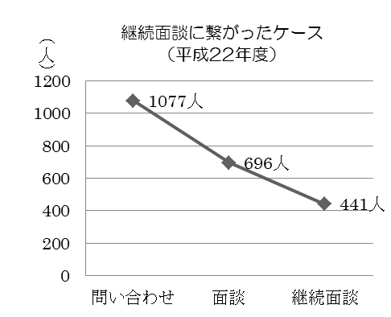
支援機関への問い合せがあったとしても、それが継続的な面談まで繋がりにくいこと。

民間支援機関14団体の平成22年度における、新規
の「問い合わせ」「面談」「継続面談」の実数を測
定した。それが右のグラフである。
14団体への新規問い合わせが1077名分あった。
そのうち、本人や家族どちらかでも面談ができたの
が696名であった。この段階で半分近くに減少して
いる。さらに、継続的な面談まで進むと441名に減
っており、約６割が継続面談に繋がっていないことに
なる。

平成22年度（平成22年4月～平成23年2月まで）
新規問い合せの手法 | 電 話 | ｲﾝﾀｰﾈｯﾄ  ・ﾒｰﾙ | 他機関からの紹介 | 直接来所 | その他 | 計
「問い合わせ」人数 | 832 | 21 | 124 | 54 | 46 | 1077
「面談」に至った人数 | 494 | 16 | 105 | 41 | 40 | 696
「継続面談」に至った人数 | 296 | 3 | 83 | 27 | 32 | 441

継続的な面談まで繋がらない理由はどこにあるのだろうか。以下に民間支援機関14団体での事例における理由について記載する。

継続的な面談に繋がらない理由

〔電話での問い合せから面談につながらなかった理由〕
早急な訪問を希望されたが、訪問開始前の親との継続的な面談を拒否された。
問い合わせ者に面談するほどの動機がなかった。
問い合わせ者と当団体がミスマッチだった(他の団体を紹介した)。
経済的理由で当団体の利用が難しかった。
問い合わせのときの簡単な指導で終了した。
電話相談のみの希望だった。
相談を希望するものではなく、支援内容に関する問い合わせであった。

〔ｲﾝﾀｰﾈｯﾄ・ﾒｰﾙでの問い合せから面談につながらなかった理由〕
メールによる相談のみの希望だった。
遠方でもあり、もう少し様子を見ることとした。
相談を希望するものではなく、支援内容に関する問い合わせであった。

〔他機関からの紹介から面談につながらなかった理由〕
問い合わせ者に面談するほどの動機がなかった。
問い合わせ者と当団体がミスマッチだった(他の団体を紹介した)。
経済的理由で当団体の利用が難しかった。
もう少し様子を見ることとした。

〔直接来所から面談につながらなかった理由〕
問い合わせ者に面談するほどの動機がなかった。
問い合わせ者と当団体がミスマッチだった(他の団体を紹介した)。
経済的理由で当団体の利用が難しかった。

調査2 民間支援機関における支援ケースの分析

性別

性別は男性111人（82.8％）、女性23人（17.2％）と男性が圧倒的に多い。
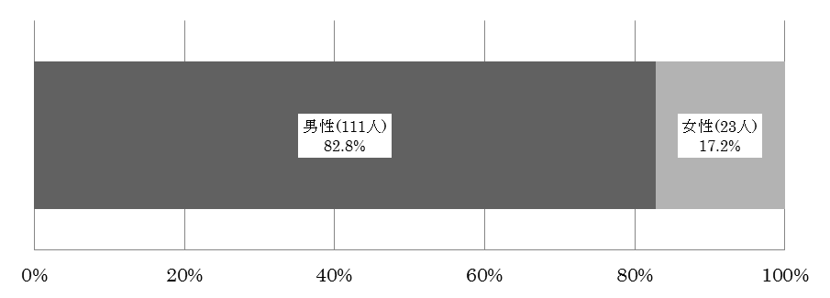

この結果は過去の各種調査結果とも符合する。
- 『ひきこもりガイドライン』より「「社会的ひきこもり」に関する相談・援助状況実態調査」の数字
- 斎藤(1998)に示されている診療データ
- 『ひきこもり実態調査報告書』(埼玉県健康福祉部 2002)
- 『「ひきこもり」実態調査報告書』 (大分県精神保健福祉センター 2004)
- 『「ひきこもり」の実態に関する調査報告書』(全国引きこもりKHJ 親の会 2005)

不登校の経験

本調査では、６割を越える者に不登校の経験が見られる。

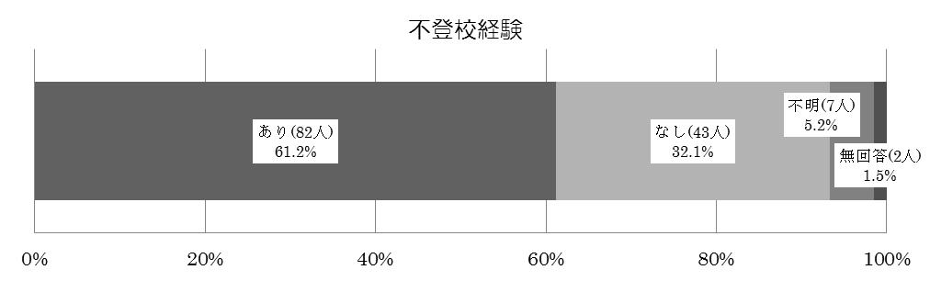

不登校経験の有無
不登校の経験有 | 82人 | 61.2%
不登校の経験無 | 43人 | 32.1%
わからない  無回答 | 7人  2人 | 5.2%  1.5%
合計 | 134人
（大学までのいずれかの段階で経験）

過去の調査では次のような結果が出ている。

- 『ひきこもりガイドライン』より「社会的ひきこもり」に関する相談・援助状況実態調査」の数字
- 斎藤(1998)に示されている診療データ
- 『ひきこもり実態調査報告書』(埼玉県健康福祉部 2002)
- 『「ひきこもり」実態調査報告書』 (大分県精神保健福祉センター 2004)

学種別不登校

学種別の不登校経験を示したのが下表である。

学種別の不登校経験
 |  | (n=134) | (%)
小学校 | あり | 16 | (11.9％)
 | なし | 108 | (80.6％)
中学校 | あり | 36 | (26.7％)
 | なし | 88 | (65.7％)
高等学校 | あり | 40 | (29.9％)
 | なし | 84 | (62.7％)
短大・大学 | あり | 16 | (11.9％)
 | なし | 108 | (80.6％)
小・中いずれかで不登校 |  | 42 | (31.3％)
小・中・高・大いずれかで不登校 |  | 82 | (61.2％)
無回答 |  | 10 | (7.5％)
 |  | 人数 134人

小学校・中学校までに不登校を経験している者が３割程度、その後を合わせると６割程度という結果である。
ひきこもり開始のピークが18歳にあること（ひきこもり開始年齢の41頁参照）、高等学校での不登校が3割を超えていることから、高校生を含む支援体制を築く必要性がある。

現年齢

調査時点の現年齢の平均は27.0歳である。高齢化が指摘されている現在であっても平均年齢は20代であった
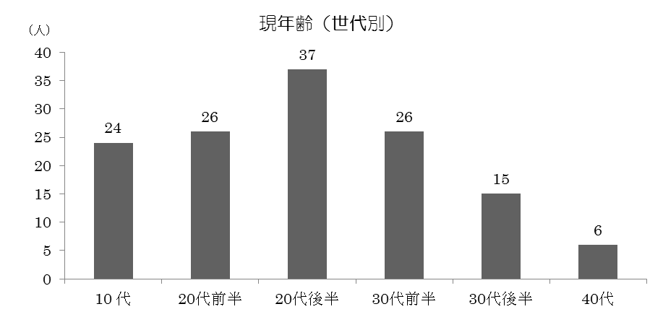
ひきこもり相談の主な年代は、20代と30代であることがこのグラフから分かる。
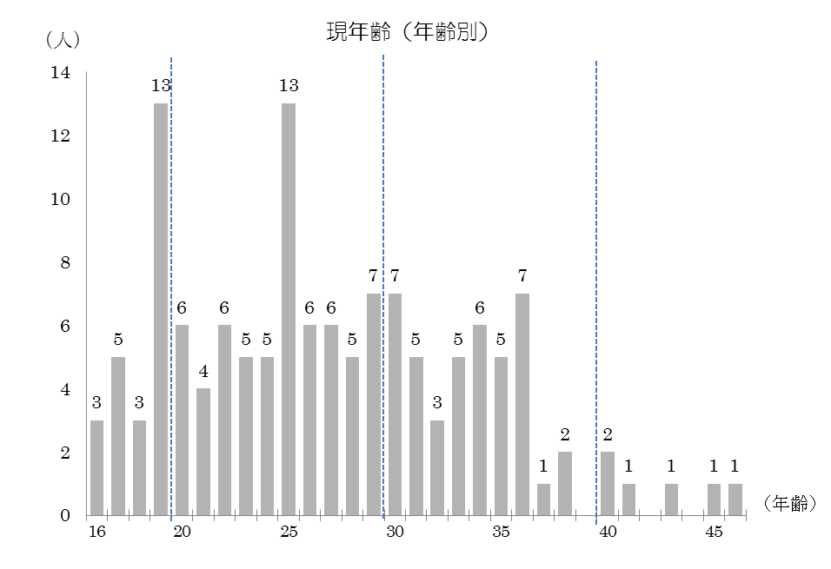

年齢別では、高校卒業後の19歳と25歳に13件（9.7％）でピークがある。17歳から36歳までは、どの年齢でも3～7人の相談が続き、37歳以上46歳まででも9人いる。

ひきこもり開始年齢

平均は19.7歳である。およそ半数のケースでは、未成年の時期にひきこもりが起こっている。

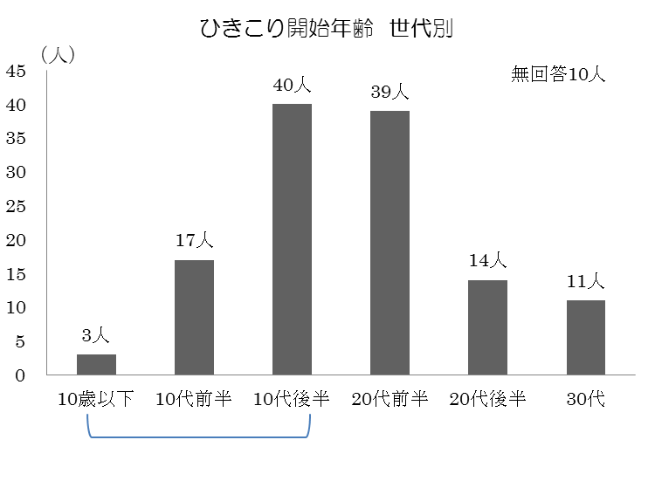
未成年(48.4%)
およそ半数が未成年の時期にひきこもりが始まっている。

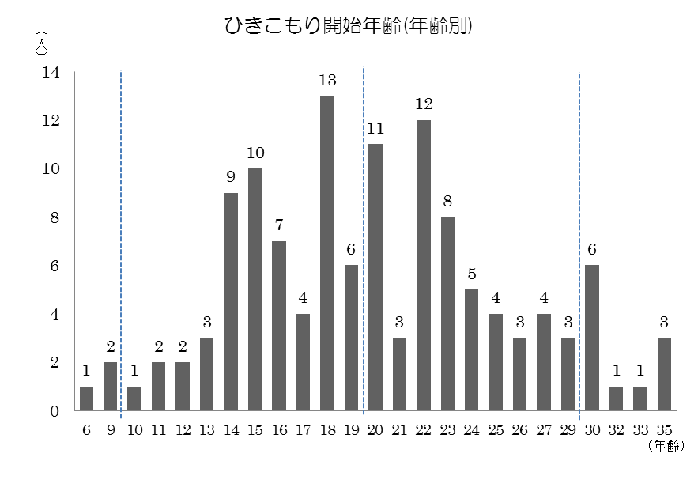

相談開始年齢

相談開始年齢とは、初めて相談がされた年齢である。平均は23.6歳である。この年齢は、家族または本人が初めて相談に訪れた時の本人年齢である。

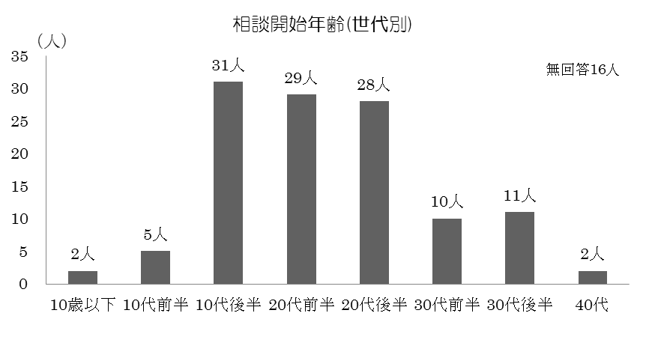

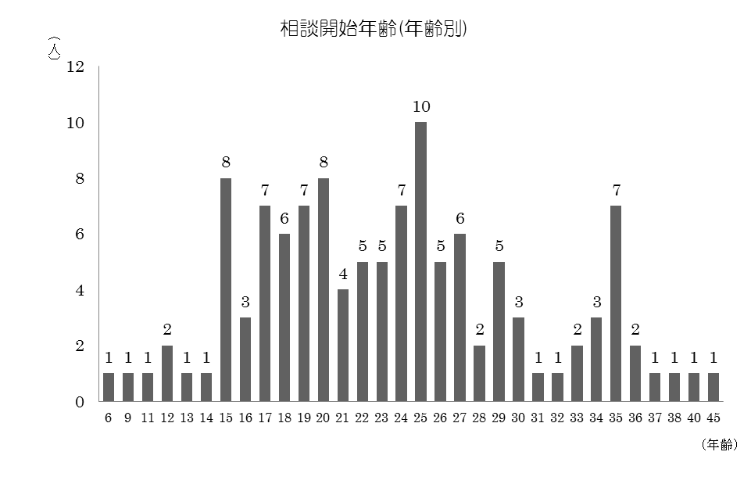

ひきこもりから相談までの年数

平均は3.7年と相談開始までに３年半かかっていることがわかる。したがって、３年半の治療遅延、支援遅延が生じており、早期対応システムの構築や、ひきこもりを抱えた家族が早期に相談できる環境整備が必要である。

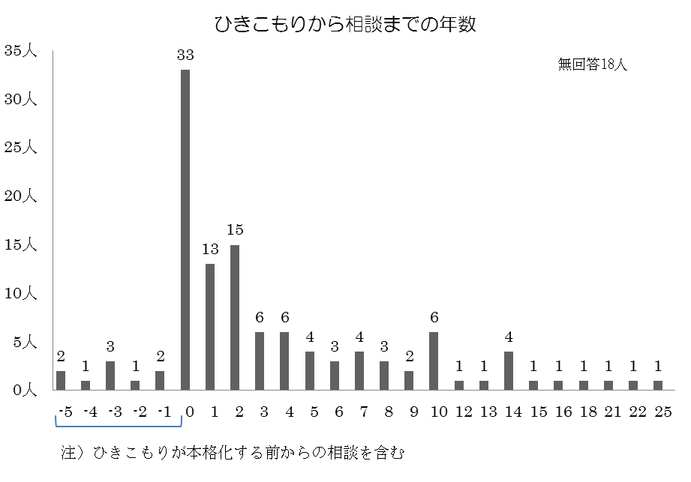

症状・エピソード

以下の症状・エピソードについては、民間支援機関が見立てたものある。（複数回答）
抑うつが71件（53％）で最も多く、半数に見られる。昼夜逆転45件（33.6％）、人混みを避ける37件（27.6％）、かたくななこだわり30 件（22.4％）、視線が気になる29 件（21.6％）、不安感の訴え27件（20.1％）、家庭内暴力20件（14.9％）である。幻聴・幻視は10件（7.5％）、虐待経験も9件（6.0％）ある。何らかの症状・エピソードを１つも有しない事例は6件（4.5％）のみであった。

症状・エピソード | 合計 | 割合 | 症状・エピソード | 合計 | 割合
抑うつ | 71 | 53.0% | 虐待体験 | 9 | 6.7%
昼夜逆転 | 45 | 33.6% | コミュニケーションの失敗 | 7 | 5.2%
人混みを避ける | 37 | 27.6% | 作業の順序立てが困難 | 7 | 5.2%
かたくななこだわり | 30 | 22.4% | 汚れへの過度の恐怖 | 7 | 5.2%
視線が気になる | 29 | 21.6% | 約束等をよく忘れる | 5 | 3.7%
不安感の訴え | 27 | 20.1% | 家庭外暴力 | 5 | 3.7%
家庭内暴力 | 20 | 14.9% | 自殺未遂 | 5 | 3.7%
不眠 | 19 | 14.2% | 日中の過度な眠気 | 5 | 3.7%
被害的言動 | 17 | 12.7% | 自傷行為 | 4 | 3.0%
稀にハイになる | 13 | 9.7% | 過度の摂食・摂食抑制 | 3 | 2.2%
妄想 | 13 | 9.7% | 醜形恐怖 | 3 | 2.2%
季節による落ち込み | 13 | 9.7% | 自臭症 | 2 | 1.5%
パニック発作 | 12 | 9.0% | 飲酒問題 | 2 | 1.5%
過眠 | 12 | 9.0% | 声出して読めない | 1 | 0.8%
会話の脱線等 | 10 | 7.5% | 算数能力のみの遅れ | 1 | 0.8%
幻聴・幻視 | 10 | 7.5% | 元栓の過度の確認 | 1 | 0.8%
インターネット依存 | 10 | 7.5% | 薬物問題 | 1 | 0.8%
知能全般の遅れ | 9 | 6.7% | 合 計 | 465

専門知識を有した支援員の必要性

症状・エピソードをもとに民間支援機関が精神症状について見立てた結果は以下のとおりである。不安障害の疑い70件(52.2%)が最も多く、次にうつ病の疑い63件(47.0%)、睡眠障害の疑い51件(38.1%)、広汎性発達障害の疑い34件(25.4%)と続く。（複数回答）
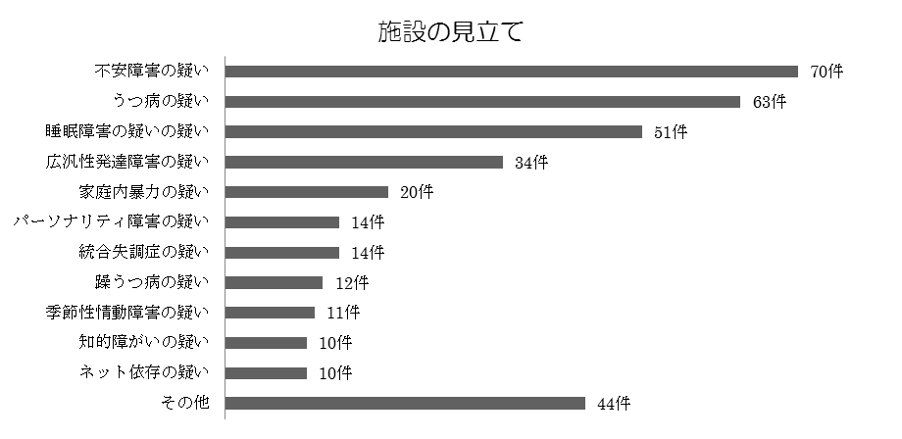
今回の支援ケースのうち医師の診断を受けている事例は、50件（37.3％）あり、そのうち精神医学的診断名が分かっているのは、29件（21.6％）である。統合失調症が最も多く7件(5.2％)、次に社交不安障害6件（4.5％）、うつ病5件（3.7％）と続く。
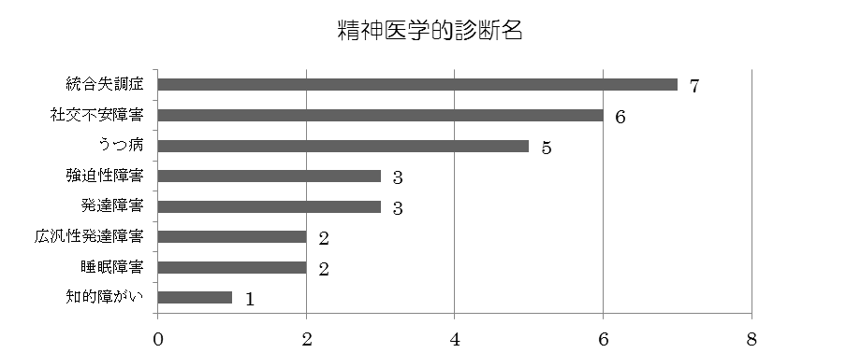
ひきこもり支援において、初期段階だけでなく支援過程を通じて適宜、ひきこもっている背景の見立てを行うことが重要である。ひきこもりが長期になると、何らかの精神症状を伴ってくることが多くなり、それが病気によるものなのか、障がい（発達障がい等）によるものなのか判断しにくくなる。支援に携わる者はその見立てをしっかり行い、疑いのあるときには、精神科医療機関や保健所等に紹介して、適切な対応をとる必要がある。
民間支援機関においては、見立てが行える専門知識を有する支援員を配置すると同時に、医療機関を含む関係機関の支援体制が必要である。

外出

調査した対象者のひきこもり状態について、先行研究（目良宣子・山本朗・宮本聡 他、ひきこもり青年に対する地域を基盤とする支援ネットワークの転帰の評価について、日本児童青年精神医学会総会抄録集50：352、2009）で活用した指標を参考に、外出の程度（7段階）を測定したのが以下のものである。(複数回答)

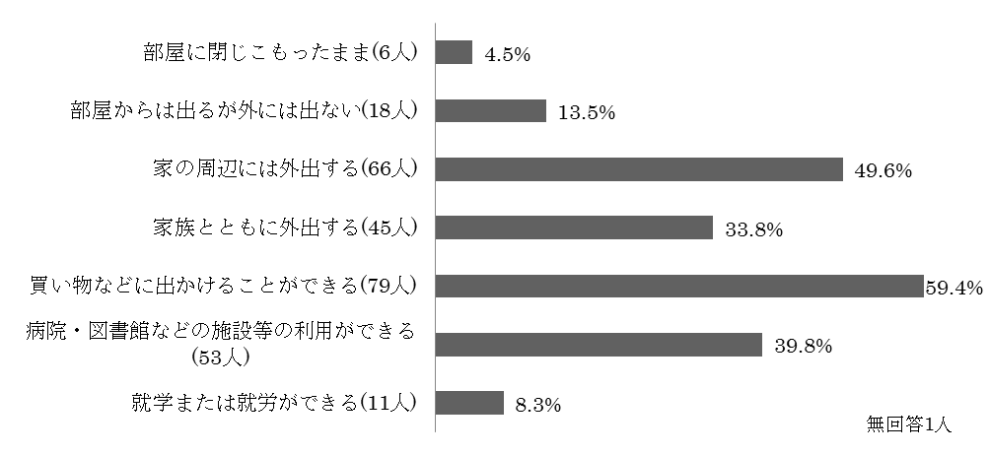

社会参加の程度

同様に社会参加の程度（５段階）を集計したものが以下である。(複数回答)

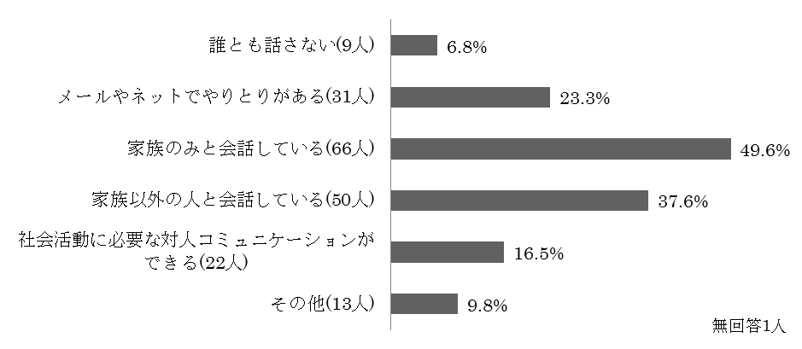

家族・友人関係

家族等と同居しているのは116人（86.6％）で、金銭面のみならず生活全般において、同居者の負担によって支えられていることが分かった。
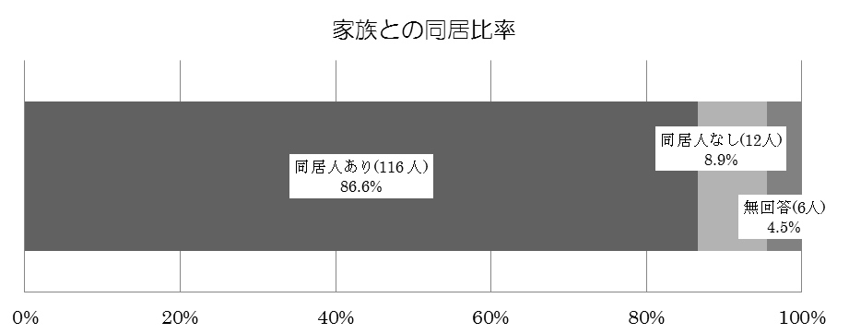

同居者がいるもののうち、父親と同居しているのは92件（79.3％）、母親と同居しているのは116件（100.0％）である。（複数回答）
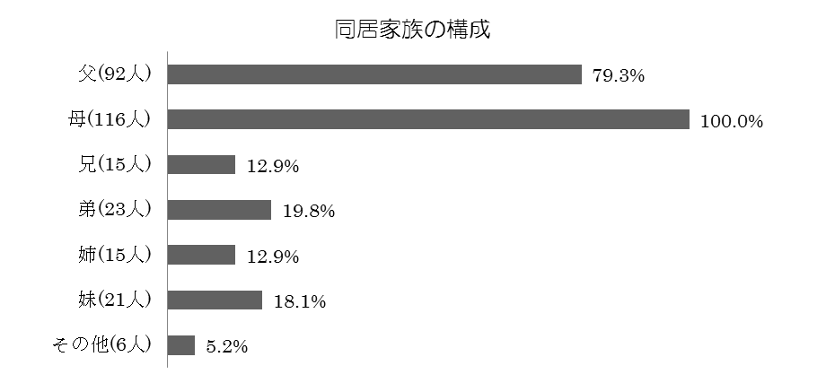
同居の有無にかかわらず、本人と良好な関係にある家族としてあげられたのは、父親26件（22.4％）、母親70件（60.3％）である。（複数回答）
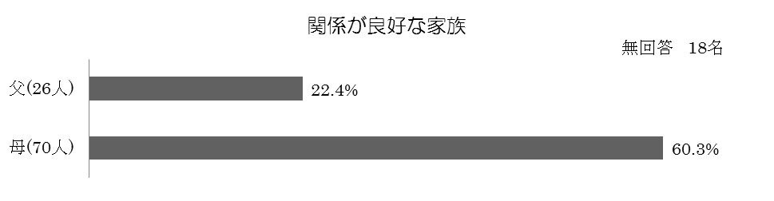
母親と良好な関係は半数以上あるのに対し、父親との関係性が悪いことが分かった。父親の本人への関わり及びサポートのあり方について、今後考えていく必要がありそうである。
相談は、親からが98件（73.1％）で最も多く、本人からは21件（15.7％）である。本人に対する継続面談があるのは、48件（35.8％）である。
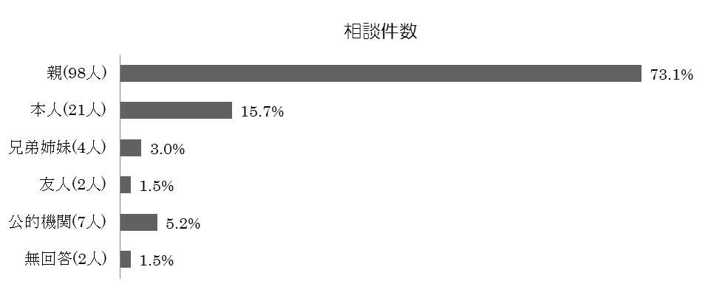

友人関係については、友人がいるが36件（26.9％）、いないは69人（51.4％）であり、半数以上が友人関係を持っていない。
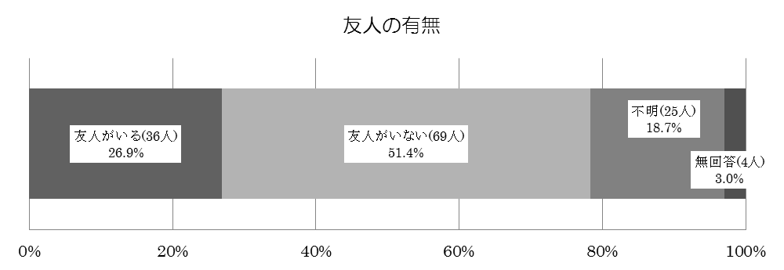

経済状態

生活保護9件（6.7％）、貧しい18件（13.4％）を合わせて、2割（20.1％）の方が貧困の状況にある。
利用料が払えない事例への支援はどうするのか。民間支援機関が提供するサービスは有料であり、比較的負担も大きいため、誰もがサービスを受けられる仕組みづくりが今後の課題である。

民間支援機関の支援の内容

支援サービス内容では、家族面談が107件（79.9％）で最も多く、次が本人面談の79件（59.0％）である。居場所提供は35件（26.1％）で、訪問、就労体験、ボランティア体験等は、20％以下であった。（複数回答）

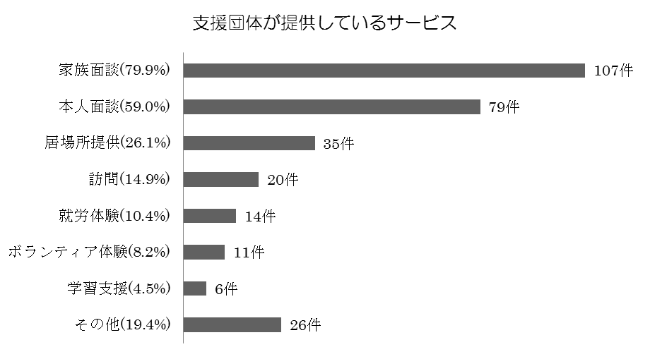

支援年数

民間支援機関が支援している期間は以下のとおりであり、平均約3.4年である。
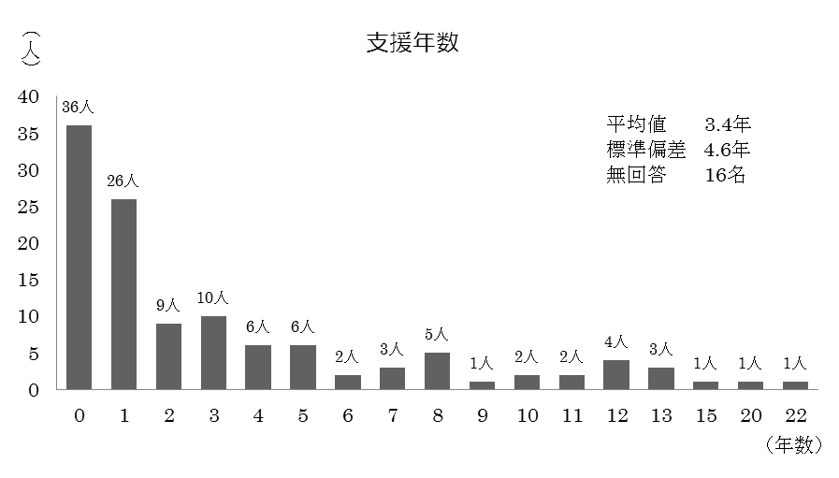

調査を通じて考えられる支援を展開するうえでのポイント

- 広い意味の精神疾患・精神障がいの範ちゅうにはいる事例もあることから、しっかりとした見立てのもとに支援が展開される仕組みの構築が必要である。
- 民間支援機関では、既存の社会福祉サービスを受けることができない、いわゆる社会的なひきこもりへの多様な支援の展開が期待される。
- 一定の割合で経済状態の厳しい事例が存在することから、経済状況に関わらず、支援につながることができる体制づくりが必要である。
- 相談までに相当な期間を要していることから、早期に相談できる環境づくりを行うことで、中学校や高等学校等を卒業あるいは中退後の空白を解消する必要がある。

監修
大阪府ひきこもり等サポーター連絡協議会 専門家会議委員
国立大学法人大阪大学 非常勤講師 井出草平
畿央大学 健康科学部 助教 目良宣子

